VOTO PARTICULAR QUE FORMULA LA COMISIONADA EVA ABAID YAPUR, EN RELACIÓN CON LA RESOLUCIÓN DICTADA POR EL PLENO DEL INSTITUTO DE TRANSPARENCIA, ACCESO A LA INFORMACIÓN PÚBLICA Y PROTECCIÓN DE DATOS PERSONALES DEL ESTADO DE MÉXICO Y MUNICIPIOS, EN LA TRIGÉSIMA SEGUNDA SESIÓN ORDINARIA DE CINCO DE SEPTIEMBRE DE DOS MIL DIECIOCHO, EN LOS RECURSOS DE REVISIÓN ACUMULADOS 02470/INFOEM/IP/RR/2018, 02471/INFOEM/IP/RR/2018, 02472/INFOEM/IP/RR/2018, 02473/INFOEM/IP/RR/2018, 02474/INFOEM/IP/RR/2018, 02475/INFOEM/IP/RR/2018, 02540/INFOEM/IP/RR/2018 Y 02541/INFOEM/IP/RR/2018.
Con fundamento en lo dispuesto por el artículo 14, fracciones X y XI del Reglamento Interior del Instituto de Transparencia, Acceso a la Información Pública y Protección de Datos Personales del Estado de México y Municipios, la que suscribe EVA ABAID YAPUR emite VOTO PARTICULAR respecto de la resolución dictada en los recursos de revisión acumulados 02470/INFOEM/IP/RR/2018, 02471/INFOEM/IP/RR/2018, 02472/INFOEM/IP/RR/2018, 02473/INFOEM/IP/RR/2018, 02474/INFOEM/IP/RR/2018, 02475/INFOEM/IP/RR/2018, 02540/INFOEM/IP/RR/2018, y 02541/INFOEM/IP/RR/2018, pronunciada por el Pleno de este Instituto ante el proyecto presentado por la Comisionada Presidenta ZULEMA MARTÍNEZ SÁNCHEZ, que es del tenor siguiente.
Es de destacar, que la suscrita comparte esencialmente las causas que dieron origen a los recursos de revisión; empero, estimo necesario precisar algunas consideraciones de hecho y de derecho, tocante a parte de lo ordenado en la resolución correspondiente.
Al respecto, tal y como quedó debidamente asentado en la resolución materia del presente voto, la particular requirió de la Universidad Politécnica del Valle de Toluca, en lo sucesivo EL SUJETO OBLIGADO, el histórico de grupos que se han abierto para el recurse de materias en las diversas carreras que oferta la Universidad.
De los expedientes electrónicos del Sistema de Acceso a la Información Mexiquense, SAIMEX, se advierte que EL SUJETO OBLIGADO, en sus respuestas adjuntó diversos archivos, mismos que contienen parte de la información solicitada, tal como se aprecia a continuación:
N° | SOLICITUD DE INFORMACIÓN | ARCHIVO ELECTRÓNICO ADJUNTO | PARTE TORAL DE LA RESPUESTA
1 | 00446/UPVT/IP/2018 | saimex 000445.pdf, oficio_445_ok.pdf y SOL.00445 OFICIO 1350.pdf | Durante el periodo del 8 de junio de 2017 al 8 de junio de 2018 se han aperturado 2 grupos para recurse del programa educativo de Maestría en Administración
2 | 00445/UPVT/IP/2018 | saimex 000446.pdf, oficio_446_ok.pdf y SOL.00446 OFICIO 1351.pdf | Durante el periodo del 8 de junio de 2017 al 8 de junio de 2018 se han aperturado 1 grupo para recurse del programa educativo de Ingeniería en Informática
3 | 00444/UPVT/IP/2018 | Saimex 444.pdf, oficio_444_ok.pdf y SOL.00444 OFICIO 1349.pdf | Durante el periodo del 8 de junio de 2017 al 8 de junio de 2018 no se han aperturado grupos de recurse para el programa educativo de Ingeniería en Mecánica Automotriz
4 | 00443/UPVT/IP/2018 | Saimex 443.pdf, oficio_443_ok.pdf y SOL.00443 OFICIO 1348.pdf | Durante el periodo del 8 de junio de 2017 al 8 de junio de 2018 no se han aperturado grupos de recurse para el programa educativo de Ingeniería Mecatrónica
5 | 00442/UPVT/IP/2018 | saimex 442.pdf, oficio_442_ok.pdf y SOL. 00442 OFICIO 1347.pdf | Durante el periodo del 8 de junio de 2017 al 8 de junio de 2018 no se han aperturado grupos de recurse para el programa educativo de Ingeniería en Energía
6 | 00441/UPVT/IP/2018 | saimex 441.pdf, oficio_441_ok.pdf y SOL. 00441 OFICIO 1346.pdf | Durante el periodo del 8 de junio de 2017 al 8 de junio de 2018 se han aperturado 8 grupos para recurse del programa educativo de Ingeniería Industrial
7 | 00439/UPVT/IP/2018 | Oficio Saimex 439.PDF, oficio_439_ok.pdf y SOL. 00439 OFICIO 1344.pdf | Durante el periodo del 8 de junio de 2017 al 8 de junio de 2018 se han aperturado 1 grupo para recurse del programa educativo de Licenciatura en Negocios Internacional
8 | 00440/UPVT/IP/2018 | Oficio Saimex 440.PDF, oficio_440_ok.pdf y SOL. 00440 OFICIO 1345.pdf | Durante el periodo del 8 de junio de 2017 al 8 de junio de 2018 se han aperturado 1 grupo para recurse del programa educativo de Ingeniería en Biotecnología

Inconforme con las respuestas proporcionadas, LA RECURRENTE interpuso los recursos de revisión de mérito.
Así, del estudio de los expedientes electrónicos la Ponencia Resolutora determinó MODIFICAR la respuesta del SUJETO OBLIGADO y ordenar la entrega vía SAIMEX del o los documentos en donde conste o de los cuales se pueda advertir:
- Los grupos que se han abierto para recurse de los programas educativos de Maestría en Administración, Licenciatura en Negocios Internacionales, Ingeniería en Informática, Ingeniería Industrial, Ingeniería en Biotecnología, Ingeniería en Mecánica Automotriz, Ingeniería Mecatrónica e Ingeniería en Energía en el periodo comprendido entre el ocho de junio de dos mil diez, al siete de junio de dos mil diecisiete.

Para el caso de entregarse en versión pública, se deberá emitir y adjuntar el acuerdo de clasificación en términos de los artículos 49 fracción VIII y 132 fracción II de la Ley de Transparencia y Acceso a la Información Pública del Estado de México y Municipios, en el que funde y motive las razones sobre los datos que se supriman o eliminen dentro del soporte documental respectivo objeto de las versiones públicas que se formulen y se ponga a disposición de LA RECURRENTE.
En ese sentido, la que suscribe reitera, que si bien coincide en con las causas que dieron origen a los recursos de revisión de mérito, difiero respecto a parte del análisis y respecto de la temporalidad de la información que se ordena en el Resolutivo SEGUNDO de la resolución en comento.
Lo anterior es así, ya que la particular no precisó en su solicitud de información la temporalidad respecto de la cual requería la información; sin embargo, la hoy RECURRENTE manifestó que requería el “Histórico”, es decir, que ante la falta de certeza jurídica de a qué se refería la solicitante con dicha palabra, es que la Ponencia Resolutora debió advertir en el estudio que la Real Academia Española al respecto puntualiza lo siguiente:
1. adj. Perteneciente o relativo a la historia.
2. adj. Dicho de una persona o de una cosa: Que ha tenido existencia real ycomprobada.
3. adj. Digno de pasar a la historia.
4. adj. Dicho de una obra literaria o cinematográfica: De argumento alusivo asucesos y personajes históricos sometidos a fabulación o recreación artísticas.
En ese sentido, es que la suscrita considera que la Ponencia Resolutora debió suplir la deficiencia en la solicitud de información de conformidad con lo que establecen los artículos 13 y 181 párrafo cuarto de la Ley de Transparencia y Acceso a la Información Pública del Estado de México y Municipios, resultando importante precisar que el Decreto de creación del SUJETO OBLIGADO fue publicado en fecha 13 de noviembre de 2006, en el Periódico Oficial “Gaceta del Gobierno”; sin embargo, el Plan de Desarrollo Institucional 2012-2017 del propio SUJETO OBLIGADO publicado en febrero de 2012, señala que la Universidad Politécnica del Valle de Toluca inició sus operaciones el 11 de septiembre de 2006, con una oferta educativa inicial de diversos programas, por lo que la entrega de información debió comprender desde dicha fecha y a la de presentación de las solicitudes de información, es decir, al 8 de junio de 2018; sirven de sustento, las siguientes imágenes ilustrativas:
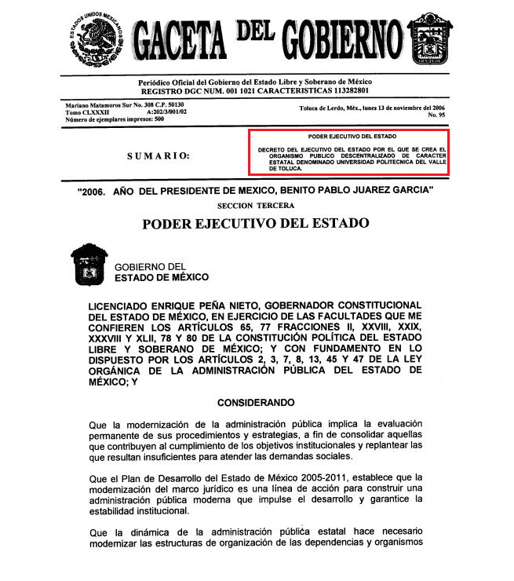
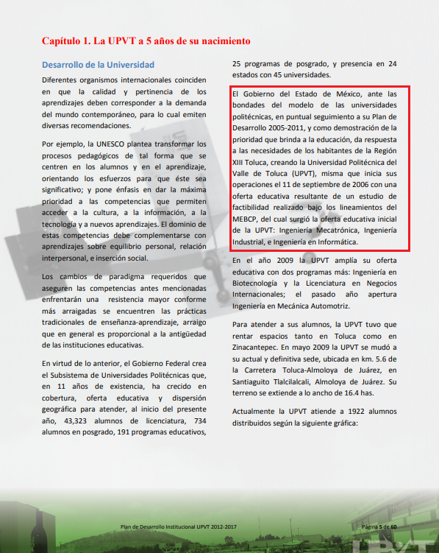
Por lo que, a criterio de la suscrita la Ponencia Resolutora debió en cumplimiento a los principios de máxima publicidad, exhaustividad y congruencia determinar que la temporalidad de entrega de la información ordenada en el Resolutivo SEGUNDO correspondería del 11 de septiembre de 2006 al 8 de junio de 2018, ello a fin de garantizar la máxima publicidad y que exista concordancia entre el requerimiento formulado por la particular y lo que se determina ordenar al SUJETO OBLIGADO.
A fin de robustecer lo expuesto, conviene citar el criterio orientador 002/2017 del Instituto Nacional de Acceso a la Información y Protección de Datos (INAI), cuyo tenor es el siguiente:
“Congruencia y exhaustividad. Sus alcances para garantizar el derecho de acceso a la información. De conformidad con el artículo 3 de la Ley Federal de Procedimiento Administrativo, de aplicación supletoria a la Ley Federal de Transparencia y Acceso a la Información Pública, en términos de su artículo 7; todo acto administrativo debe cumplir con los principios de congruencia y exhaustividad. Para el efectivo ejercicio del derecho de acceso a la información, la congruencia implica que exista concordancia entre el requerimiento formulado por el particular y la respuesta proporcionada por el sujeto obligado; mientras que la exhaustividad significa que dicha respuesta se refiera expresamente a cada uno de los puntos solicitados. Por lo anterior, los sujetos obligados cumplirán con los principios de congruencia y exhaustividad, cuando las respuestas que emitan guarden una relación lógica con lo solicitado y atiendan de manera puntual y expresa, cada uno de los contenidos de información.

Resoluciones: • RRA 0003/16. Comisión Nacional de las Zonas Áridas. 29 de junio de 2016. Por unanimidad. Comisionado Ponente Oscar Mauricio Guerra Ford. • RRA 0100/16. Sindicato Nacional de Trabajadores de la Educación. 13 de julio de 2016. Por unanimidad. Comisionada Ponente. Areli Cano Guadiana. • RRA 1419/16. Secretaría de Educación Pública. 14 de septiembre de 2016. Por unanimidad. Comisionado Ponente Rosendoevgueni Monterrey Chepov.”
Época: Décima Época “ (Sic)
Finalmente, a criterio de la suscrita, se debió incluir en el Resolutivo SEGUNDO, una salvedad para el caso de que no se hubieran abierto grupos de recurse materias, en las carreras referidas en las solicitudes de información, bastaba con que EL SUJETO OBLIGADO lo hiciera del conocimiento de la hoy RECURRENTE al momento de dar cumplimiento a la resolución materia del presente voto.
De todo lo expuesto, la suscrita emite VOTO PARTICULAR, pues se insiste que lo procedente en relación con la información de la que se ordena la entrega en el Resolutivo SEGUNDO, era que tanto en estudio como en resolutivos se precisara la temporalidad respecto de la cual se debería entregar la información, siendo esta del 11 de septiembre de 2006 al 8 de junio de 2018, así como la salvedad señalada en el párrafo que antecede, ello en atención a los principios de máxima publicidad, exhaustividad y congruencia.

EVA ABAID YAPUR
COMISIONADA
(RÚBRICA)

Esta hoja corresponde al voto particular emitido en la resolución de los recursos de revisión 02470/INFOEM/IP/RR/2018 y acumulados, aprobada el cinco de septiembre de dos mil dieciocho.

YSM/AMV

